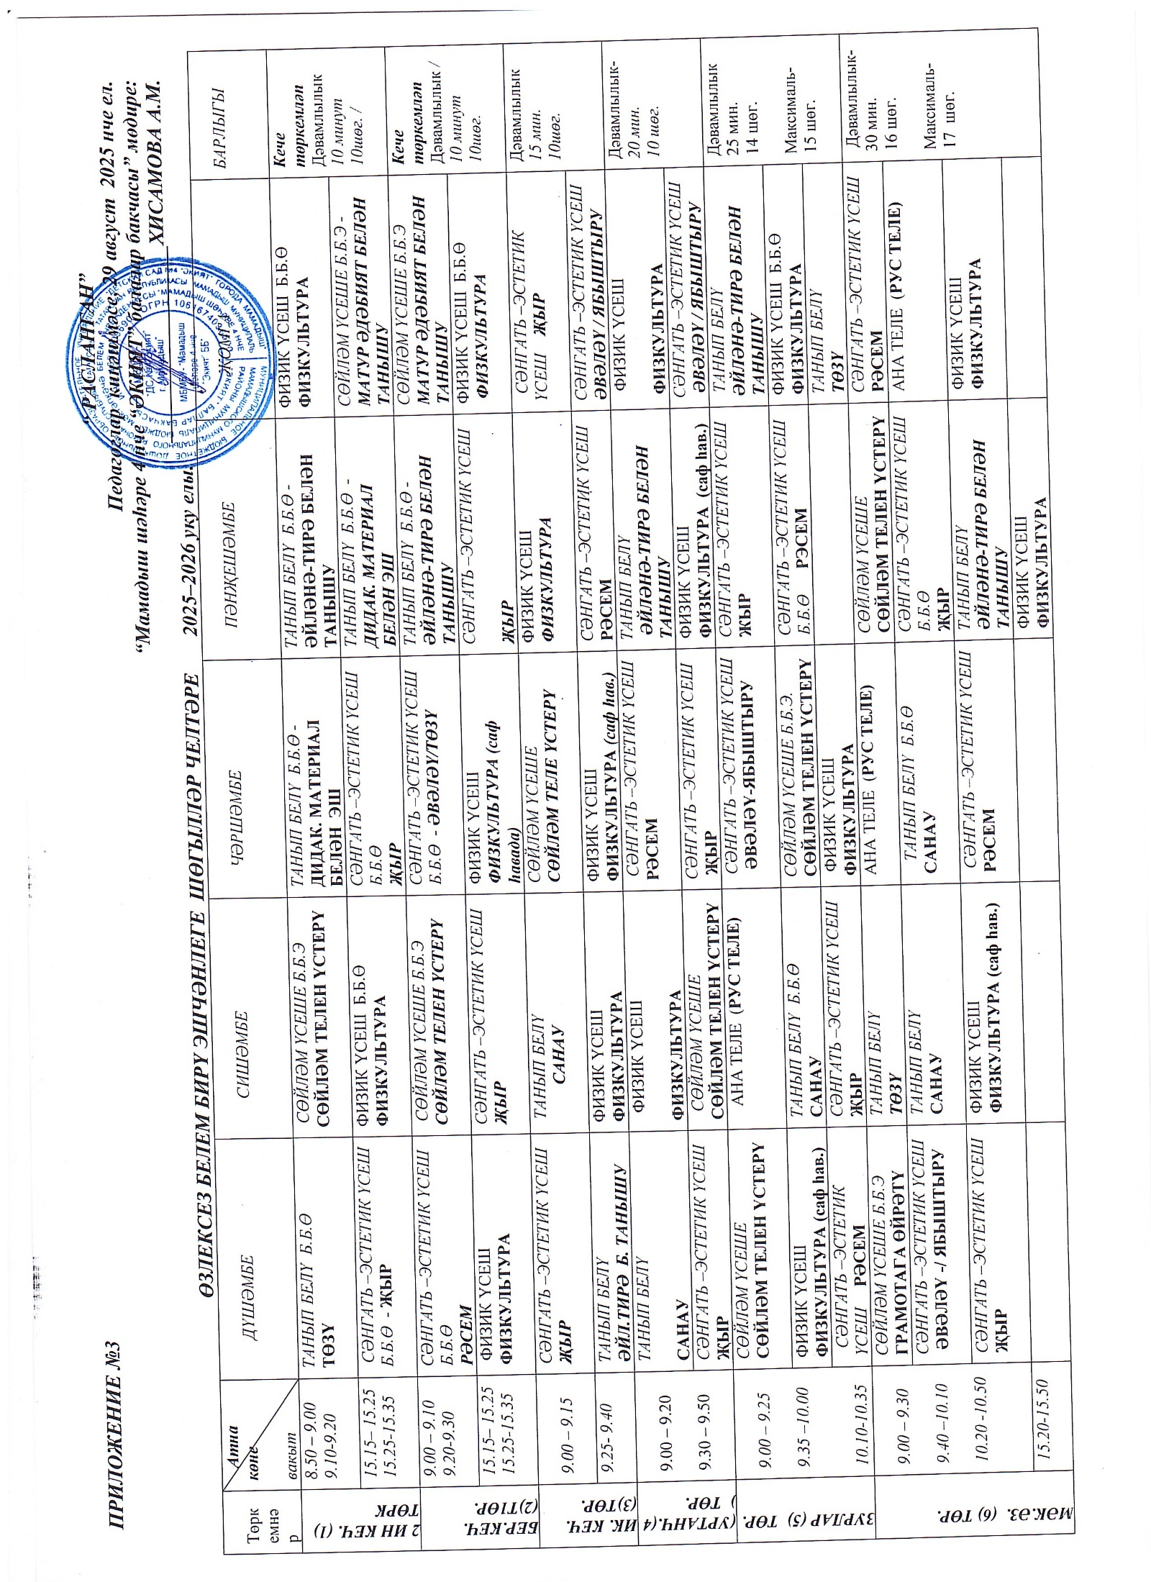ПРИЛОЖЕНИЕ №3 “ РАСЛАНГАН”
Педагоглар киңәшмәсе, 29 август 2025 нче ел.
“Мамадыш шәһәре 4 нче “ӘКИЯТ” балалар бакчасы” мөдире:
___________________ХИСАМОВА А.М.
ӨЗЛЕКСЕЗ БЕЛЕМ БИРҮ ЭШЧӘНЛЕГЕ ШӨГЫЛЛӘР ЧЕЛТӘРЕ 2025–2026 уку елы.
Төркемнәр | Атна көне  вакыт | ДҮШӘМБЕ | СИШӘМБЕ | ЧӘРШӘМБЕ | ПӘНҖЕШӘМБЕ | ҖОМГА | БАРЛЫГЫ
2 ИН КЕЧ. (1) ТӨРК | 8.50 – 9.00  9.10-9.20 | ТАНЫП БЕЛҮ Б.Б.Ө  ТӨЗҮ | СӨЙЛӘМ ҮСЕШЕ Б.Б.Э  СӨЙЛӘМ ТЕЛЕН ҮСТЕРҮ | ТАНЫП БЕЛҮ Б.Б.Ө -ДИДАК. МАТЕРИАЛ БЕЛӘН ЭШ | ТАНЫП БЕЛҮ Б.Б.Ө - ӘЙЛӘНӘ-ТИРӘ БЕЛӘН ТАНЫШУ | ФИЗИК ҮСЕШ Б.Б.Ө  ФИЗКУЛЬТУРА | Кече төркемләп  Дәвамлылык 10 минут  10шөг. /
2 ИН КЕЧ. (1) ТӨРК | 15.15– 15.25  15.25-15.35 | СӘНГАТЬ –ЭСТЕТИК ҮСЕШ Б.Б.Ө - ҖЫР | ФИЗИК ҮСЕШ Б.Б.Ө  ФИЗКУЛЬТУРА | СӘНГАТЬ –ЭСТЕТИК ҮСЕШ Б.Б.Ө  ҖЫР | ТАНЫП БЕЛҮ Б.Б.Ө - ДИДАК. МАТЕРИАЛ БЕЛӘН ЭШ | СӨЙЛӘМ ҮСЕШЕ Б.Б.Э - МАТУР ӘДӘБИЯТ БЕЛӘН ТАНЫШУ | Кече төркемләп  Дәвамлылык 10 минут  10шөг. /
БЕР.КЕЧ. (2)Т1ӨР. | 9.00 – 9.10  9.20-9.30 | СӘНГАТЬ –ЭСТЕТИК ҮСЕШ Б.Б.Ө  РӘСЕМ | СӨЙЛӘМ ҮСЕШЕ Б.Б.Э  СӨЙЛӘМ ТЕЛЕН ҮСТЕРҮ | СӘНГАТЬ –ЭСТЕТИК ҮСЕШ Б.Б.Ө - ӘВӘЛӘҮ/ТӨЗҮ | ТАНЫП БЕЛҮ Б.Б.Ө - ӘЙЛӘНӘ-ТИРӘ БЕЛӘН ТАНЫШУ | СӨЙЛӘМ ҮСЕШЕ Б.Б.Э  МАТУР ӘДӘБИЯТ БЕЛӘН ТАНЫШУ | Кече төркемләп  Дәвамлылык / 10 минут  10шөг.
БЕР.КЕЧ. (2)Т1ӨР. | 15.15– 15.25  15.25-15.35 | ФИЗИК ҮСЕШ  ФИЗКУЛЬТУРА | СӘНГАТЬ –ЭСТЕТИК ҮСЕШ  ҖЫР | ФИЗИК ҮСЕШ  ФИЗКУЛЬТУРА (саф һавада) | СӘНГАТЬ –ЭСТЕТИК ҮСЕШ  ҖЫР | ФИЗИК ҮСЕШ Б.Б.Ө  ФИЗКУЛЬТУРА | Кече төркемләп  Дәвамлылык / 10 минут  10шөг.
ИК. КЕЧ. (3)ТӨР. | 9.00 – 9.15 | СӘНГАТЬ –ЭСТЕТИК ҮСЕШ  ҖЫР | ТАНЫП БЕЛҮ  САНАУ | СӨЙЛӘМ ҮСЕШЕ  СӨЙЛӘМ ТЕЛЕ ҮСТЕРҮ | ФИЗИК ҮСЕШ  ФИЗКУЛЬТУРА | СӘНГАТЬ –ЭСТЕТИК ҮСЕШ ҖЫР | Дәвамлылык 15 мин.  10шөг.
ИК. КЕЧ. (3)ТӨР. | 9.25- 9.40 | ТАНЫП БЕЛҮ  ӘЙЛ.ТИРӘ Б. ТАНЫШУ | ФИЗИК ҮСЕШ  ФИЗКУЛЬТУРА | ФИЗИК ҮСЕШ  ФИЗКУЛЬТУРА (саф һав.) | СӘНГАТЬ –ЭСТЕТИК ҮСЕШ  РӘСЕМ | СӘНГАТЬ –ЭСТЕТИК ҮСЕШ  ӘВӘЛӘҮ / ЯБЫШТЫРУ | Дәвамлылык 15 мин.  10шөг.
(УРТАНЧ.(4) ТӨР. | 9.00 – 9.20  9.30 – 9.50 | ТАНЫП БЕЛҮ  САНАУ | ФИЗИК ҮСЕШ  ФИЗКУЛЬТУРА | СӘНГАТЬ –ЭСТЕТИК ҮСЕШ  РӘСЕМ | ТАНЫП БЕЛҮ  ӘЙЛӘНӘ-ТИРӘ БЕЛӘН ТАНЫШУ | ФИЗИК ҮСЕШ  ФИЗКУЛЬТУРА | Дәвамлылык- 20 мин.  10 шөг.
(УРТАНЧ.(4) ТӨР. | 9.00 – 9.20  9.30 – 9.50 | СӘНГАТЬ –ЭСТЕТИК ҮСЕШ  ҖЫР | СӨЙЛӘМ ҮСЕШЕ  СӨЙЛӘМ ТЕЛЕН ҮСТЕРҮ | СӘНГАТЬ –ЭСТЕТИК ҮСЕШ  ҖЫР | ФИЗИК ҮСЕШ  ФИЗКУЛЬТУРА (саф һав.) | СӘНГАТЬ –ЭСТЕТИК ҮСЕШ  ӘВӘЛӘҮ / ЯБЫШТЫРУ | Дәвамлылык- 20 мин.  10 шөг.
ЗУРЛАР (5) ТӨР. | 9.00 – 9.25  9.35 –10.00  10.10-10.35 | СӨЙЛӘМ ҮСЕШЕ СӨЙЛӘМ ТЕЛЕН ҮСТЕРҮ | АНА ТЕЛЕ (РУС ТЕЛЕ) | СӘНГАТЬ –ЭСТЕТИК ҮСЕШ  ӘВӘЛӘҮ-ЯБЫШТЫРУ | СӘНГАТЬ –ЭСТЕТИК ҮСЕШ  ЖЫР | ТАНЫП БЕЛҮ  ӘЙЛӘНӘ-ТИРӘ БЕЛӘН ТАНЫШУ | Дәвамлылык 25 мин.  14 шөг.  Максималь- 15 шөг.
ЗУРЛАР (5) ТӨР. | 9.00 – 9.25  9.35 –10.00  10.10-10.35 | ФИЗИК ҮСЕШ ФИЗКУЛЬТУРА (саф һав.) | ТАНЫП БЕЛҮ Б.Б.Ө  САНАУ | СӨЙЛӘМ ҮСЕШЕ Б.Б.Э. СӨЙЛӘМ ТЕЛЕН ҮСТЕРҮ | СӘНГАТЬ –ЭСТЕТИК ҮСЕШ Б.Б.Ө РЭСЕМ | ФИЗИК ҮСЕШ Б.Б.Ө  ФИЗКУЛЬТУРА | Дәвамлылык 25 мин.  14 шөг.  Максималь- 15 шөг.
ЗУРЛАР (5) ТӨР. | 9.00 – 9.25  9.35 –10.00  10.10-10.35 | СӘНГАТЬ –ЭСТЕТИК ҮСЕШ РӘСЕМ | СӘНГАТЬ –ЭСТЕТИК ҮСЕШ  ҖЫР | ФИЗИК ҮСЕШ  ФИЗКУЛЬТУРА |  | ТАНЫП БЕЛҮ  ТӨЗҮ | Дәвамлылык 25 мин.  14 шөг.  Максималь- 15 шөг.
МӘК.ӘЗ. (6) ТӨР. | 9.00 – 9.30  9.40 –10.10  10.20 -10.50 | СӨЙЛӘМ ҮСЕШЕ Б.Б.Э ГРАМОТАГА ӨЙРӘТҮ | ТАНЫП БЕЛҮ  ТӨЗҮ | АНА ТЕЛЕ (РУС ТЕЛЕ) | СӨЙЛӘМ ҮСЕШЕ СӨЙЛӘМ ТЕЛЕН ҮСТЕРҮ | СӘНГАТЬ –ЭСТЕТИК ҮСЕШ РӘСЕМ | Дәвамлылык- 30 мин.  16 шөг.  Максималь- 17 шөг.
МӘК.ӘЗ. (6) ТӨР. | 9.00 – 9.30  9.40 –10.10  10.20 -10.50 | СӘНГАТЬ –ЭСТЕТИК ҮСЕШ  ӘВӘЛӘҮ -/ ЯБЫШТЫРУ | ТАНЫП БЕЛҮ  САНАУ | ТАНЫП БЕЛҮ Б.Б.Ө  САНАУ | СӘНГАТЬ –ЭСТЕТИК ҮСЕШ Б.Б.Ө  ҖЫР | АНА ТЕЛЕ (РУС ТЕЛЕ) | Дәвамлылык- 30 мин.  16 шөг.  Максималь- 17 шөг.
МӘК.ӘЗ. (6) ТӨР. | 9.00 – 9.30  9.40 –10.10  10.20 -10.50 | СӘНГАТЬ –ЭСТЕТИК ҮСЕШ  ҖЫР | ФИЗИК ҮСЕШ  ФИЗКУЛЬТУРА (саф һав.) | СӘНГАТЬ –ЭСТЕТИК ҮСЕШ РӘСЕМ | ТАНЫП БЕЛҮ  ӘЙЛӘНӘ-ТИРӘ БЕЛӘН ТАНЫШУ | ФИЗИК ҮСЕШ  ФИЗКУЛЬТУРА | Дәвамлылык- 30 мин.  16 шөг.  Максималь- 17 шөг.
МӘК.ӘЗ. (6) ТӨР. | 15.20-15.50 |  |  |  | ФИЗИК ҮСЕШ  ФИЗКУЛЬТУРА |  | Дәвамлылык- 30 мин.  16 шөг.  Максималь- 17 шөг.

